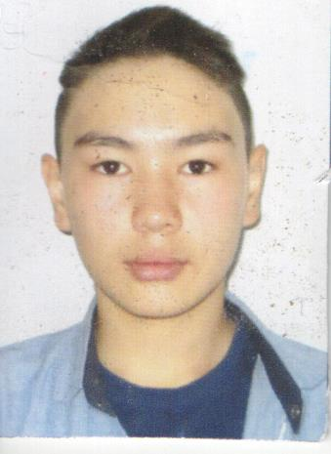

Оқушыға мінездеме

Есенбек Адилет Кенжеболат ұлы 2002 жылдың 28 желтоқсан айында дүниеге келді. Лозовое орта мектепбінде 5 сыныптан бастап оқиды.Адилет қазір 9-інші сыныпта оқиды, орыс сыныбында. Ол сабырлы, мейірімі мол, сыныптастарының арасында беделі бар оқушы. Мектеп шараларына белсенді қатысып қана қоймай, мектеп өміріне жауапкершілікпен қарайды. Адилет сынып призеденті. Сынып ішінде туып жатқан қиындықтарды, сынып жетекшісімен бірге шешім қабылдауға көмегін тигізеді. Сонымен қатар, ол әрбір спорттық шараларға қатысып қана қоймай сурет салғанды ұнатады. Адилет толық отбасында тәрбиеленеді, ол ата – анасына үй шаруасымен көмектеседі. Жалпы, Адилет сырлы мінез, сыныптастары мен мұғалімдердің құрметіне бөленіп жүрген оқушы. Оқу барысында, білім деңгейі көрсеткіші орташа болса да, бұл оқушының жалпы білім деңгейі жоғары, себебі Адилет көп кітап оқығанды ұнатады, өз білімін жан – жақты жетілдіреді.

Ақмаола облысы

Жақсы ауданы

Лозовое ауылы,Шоссе көшесі

Есенбек Адилет Кенжеболатұлы

+77753437088

Мінездеме жазған сынып жетекшісі және қазақ тілі пәнінің мұғалімі:

Бектемирова К.Ж.

Шығарма

«Туған жер»

Қазақстан – атамекен, құт қонған жер,

Кең дала, суы мөлдір, нұр тұнған жер.

Көкорай белестері мақпал кілем,

Қырлары қызғалдағы құлпырған жер!

Менің Отаным – Қазақстан Республикасы. Мен бұл жерде туып, өскенмін. Туған жер менің жүрегімде ерекше орын алады. Менің ойымша, әр адамның туған жеріне деген махаббаты болуы керек. Менің Отаным әлемдегі ең үлкен мемлекеттердің бірі болып саналады. Қазақстан бар әлемге өзінің кең-байтақ жерімен, әдемі табиғатымен, әлемдегі ең үлкен Каспий көлімен, өзінің биік тауларымен, мейірімді және көңілді адамдарымен, ұлы ақындарымен және дана Президентімен белгілі. Қазақстан менің көзімде әлі самғап, жарқырап, гүлдей жайнап келеді. Біздің Қазақстан – көп ұлтты мемлекет. Мұнда 130-дан астам ұлт өкілдері тұрады. Қазақстан жер көлемі бойынша 9-шы орында. Адам саны 17 миллионнан асады. Қазақстан өте дамыған мемлекет. Қазақ халқының тарихы өте бай. Міне, Қазақ хандығының құрылғанына 551 жыл өтті. Менің туған елім өзінің пайдалы қазбаларымен мақтанады. Қазақ елінің мемлекеттік тілі – Қазақ тілі. Біз қазақ тілін кішкентай кезімізден бастап оқып жүрміз. Біздің Президентіміз Нұрсұлтан Әбішұлы Назарбаев былай деген: «Елімізде тұрып жатқан әр азамат, қазақ тілін, мемлекеттік тілді білуі қажет».Мен, біздің еліміздің Президенті Нұрсұлтан Әбішұлы Назарбаев болғанына мақтанам. Өйткені, Нұрсұлтан атамыз Қазақстанды дамыту үшін бар күшін және жүрегін салған. Президентіміздің арқасында Қазақстанның Астана қаласында, ЭКСПО-2017- бүкіләлемдік көрмесі өтіп кетті. Бұл көрмеге жүз мемлекеттен 4 миллионға жуық адамдар, өз халқының болашақ энергиясын көрсетуге келген. Мен бұл көрмені, ЭКСПО-2017 көріп, шын айтсам таң қалдым. Маған Елбасы жасаған, бүкіл әлемді таң қалдыратын көрме өте қатты ұнады. Елбасы бұл көрмені бар әлемге танытты, көрсетті. Менің ойымша, ЭКСПО-2017 көрмесі бар туристтерге, әлемнің түкпір-түкпірінен келген қонақтарға және біздің елімізге қазақ халқына ұнады. Елімнің адамдары бір-бірімен жақсы қарым-қатынаста.Әрқашанда бір-біріне көмек беріп тұрады. Мен өз елімді мақтан тұтамын. Өз Отаныма мен болашақта жайнай берсін деп тілеймін. Мен өз Отанымды әлі биік шыңдарға жетеді деп ойлаймын. Мен өз елімді, Отанымды, туған жерімді сүйемін. Мен әрқашанда туған жерімді қорғап, аялап жүремін. Туған еліме өз жүрегімді беремін. Қазақстан самға!